玉里高中96年度高中優質化輔助方案各項計劃成果摘要表

適性學習 | 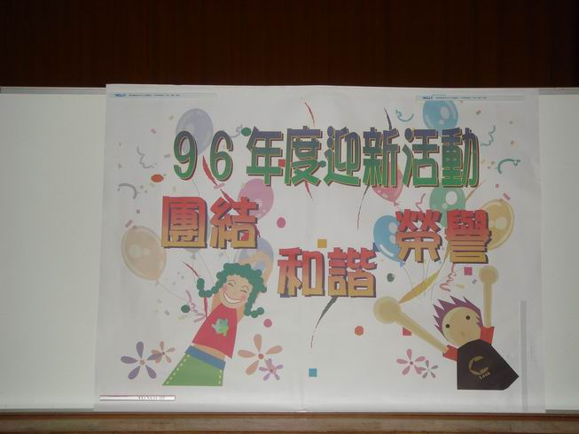 | 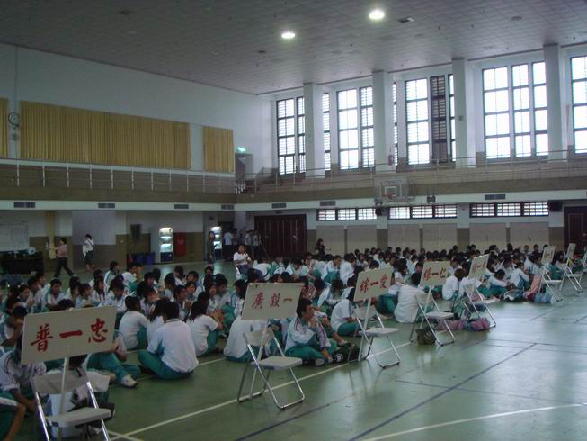 | 全人教育
適性學習 | 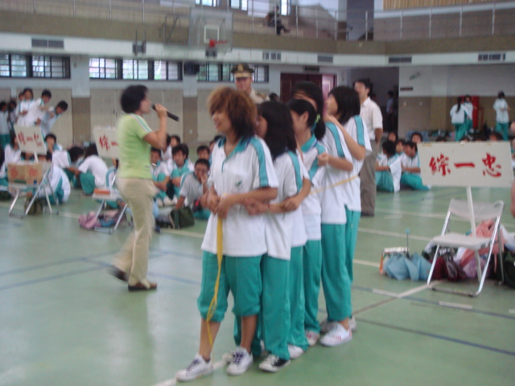 | 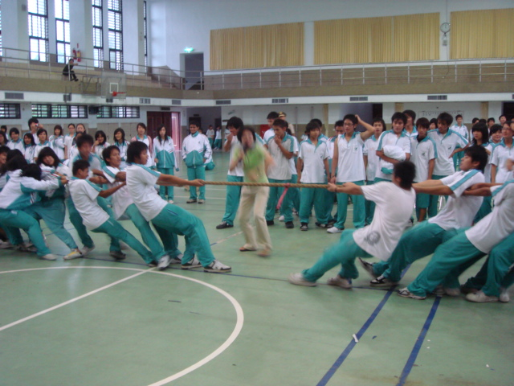 | 全人教育

活動類別 |  | 學生多元學習
活動名稱 |  | 高一新生迎新活動
活動期間 |  | 96 年 10月 12日
主辦單位 |  | 學務處 |  |  |  |  | 協辦單位 |  |  |  | 特教組
參與人數  (單位：人) |  | 校內教師 |  | 校外教師 |  | 校內學生 |  |  |  | 校外學生 |  |  | 社區民眾
 |  | 25人 |  | 0人 |  | 260人 |  |  |  | 0 |  |  | 0
總經費 |  | 新臺幣伍仟捌佰陸拾元整
活動目的 |  | 1.藉由各項活動促進師生互動凝結向心力，有助導師推行班級經營。  2.運用情境陶冶，加強生命、生活及道德教育，培育良好青年。
辦理方式 |  | 1.課程設計由學務處訓育組、體運組、衛保組、教務處特教組各組負責。  2.團隊趣味競賽。
檢討省思 |  | - 全部活動以生活教育、團隊精神等項目進行競賽，以增進團隊向心力。  - 學生在各項團隊活動中增進對班級向心力。成效顯著。
實施成果 | 量化指標 | 自訂指標項目 |  |  | 預訂目標值 |  |  |  | 實際達成值 |  | 落差說明
實施成果 | 量化指標 | 全班參與活動 |  |  | 100％ |  |  |  | 90％ |  | 有些害羞同學無法進行團體遊戲，但是有在一旁加油打氣。
實施成果 | 質化指標描述 | 指標項目 |  |  | 質化指標執行情形描述
實施成果 | 質化指標描述 | - 認知體驗  - 學會尊重別人  3. 學生多元表現 |  |  | 在活動中學生確實爲了班級榮譽，積極參與活動，增進彼此信任，凝聚班級共識。
承辦人 |  | 單位 | 學務處 |  |  |  |  | 職稱 |  |  |  | 訓育組長
 |  | 姓名 | 陳彥杏 |  |  |  |  | 電話 |  |  |  | 03-8886171-122

附件、各項指標意涵說明：
指標項目 |  |  |  | 指標義涵說明
1.量化指標部分 | A | 學生就近入學率是否提升？ |  | 學校鄰近地區國中畢業生入學比率，地區範圍由各校依地理區位特性自訂之。
1.量化指標部分 | B | 學生多元學習程度 | 閱讀推廣情形是否提升？ | 含圖書借閱、網路讀書會參與、小論文參與以及獲獎情形等。
1.量化指標部分 | B | 學生多元學習程度 | 社團活動參與情形是否提升？ | 含社團組織運作、年度計畫、活動績效、資料保存等。
1.量化指標部分 | B | 學生多元學習程度 | 體育活動參與情形是否提升？ | 如學生體適能狀況統計
1.量化指標部分 | C | 教師服務表現 | 合格教師率是否提升？
1.量化指標部分 | C | 教師服務表現 | 教師進修研習率是否提升？
1.量化指標部分 | C | 教師服務表現 | 教師流動率是否降低？
1.量化指標部分 | D
1.量化指標部分 | E | 新生入學基測成績是否提升？ |  | 新生入學最高、最低PR值及整體量尺分數分佈情形
1.量化指標部分 | F | 學生升學表現是否進步？ |  | 如：學測、指考成績等
1.量化指標部分 | G | 學生懲戒人次是否下降？
1.量化指標部分 | H | 師生受獎人次是否提升？ |  | 含全國性或地區性對外競賽、學生社團活動、或其他獎勵等。
1.量化指標部分 | I | 家長參與學校活動程度是否提升？ |  | 如：親職教育、親師座談、學校日、家長成長課程的出席率等）。
1.量化指標部分 | J | 重要議題課程實施是否提升？ |  | 重要議題包括：生命教育、性別平等教育、法治教育、人權教育、海洋教育、環保教育、永續發展、多元文化、消費者保護、本土教育、學生生涯輔導等。
2.質化指標部分 | A | 行政管理 |  | 包含知識管理、e化管理、品質管理及績效管理等面向。
2.質化指標部分 | B | 校長領導 |  | 包含整合領導、專業領導、趨勢領導及道德領導等面向。
2.質化指標部分 | C | 教師教學 |  | 包含專業教學、創新教學、有效教學、活力班級及良師典範等面向。
2.質化指標部分 | D | 學生學習 |  | 包含學會認知體驗、學會悅納自己、學會尊重別人、學會負責做事及學會生涯發展、學生多元表現等面向。
2.質化指標部分 | E | 專業發展 |  | 包含教師專業成長、從事教育研究、建立教學檔案、參與學術活動、評估進修成果及與鄰近優質大學組成策略聯盟等面向。
2.質化指標部分 | F | 課程發展 |  | 包含系統規劃、有效執行、落實檢核及持續研發等面向。
2.質化指標部分 | G | 校園營造 |  | 包含安全校園、健康校園、人文校園、自然校園、科技校園及藝術校園等面向。
2.質化指標部分 | H | 學校文化 |  | 包含共塑願景、全員參與、團隊合作、和諧溫馨、持續創新及永續發展等面向。
2.質化指標部分 | I | 家長與社區參與 |  | 包含家長正向參與、家長多元參與、善用社會資源及引導社區發展等面向。
2.質化指標部分 | J | 社區宣導 |  | 包含積極對社區說明學校作為與願景、宣導方式之創新有效等面向。

